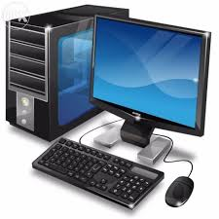.

Group :2

Section: A

Info ING

Tic Project

Group members :

Mayar cheragui

Aimat maroua

Hamidi rihal

Khobzi nesrine

Braktia ayoub

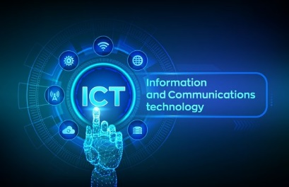

 Ce rapport entreprend un voyage exploratoire au cœur des Technologies de l'Information et de la Communication (TIC), mettant en lumière Google, Microsoft, Git et GitHub. Le résumé débute par une brève introduction à la TIC, suivi de l'exploration des services de Google, des outils de Microsoft, et de la collaboration au moyen de Git et GitHub. L'exploration s'étend à l'intégration de ces éléments, révélant des applications concrètes et soulignant les défis et tendances futures. Cette excursion vise à comprendre le paysage technologique contemporain et son impact prometteur sur l'avenir de la technologie.



Table des matières :

* Introduction
  + Contexte du rapport sur les TIC
  + Objectifs du rapport
* Chapitre1 : fondement des TIC
  + Définitions
  + Rôle crucial dans la société moderne
* Chapitre2 : exploration des services Google
  + Vue d’ensemble des services Google
  + Impacts et utilisations dans le domaine TIC
* Chapitre3 : étude des outils Microsoft
  + Outils majeurs de Microsoft
  + Intégration dans l’écosystème TIC
* Chapitre 4 : git et GitHub
  + Comprendre git pour le contrôle de version
  + GitHub comme plateforme collaborative
* Chapitre5 : applications pratiques –cas réels
  + Exemples d’intégration et utilisation
  + Analyse des cas d’étude
* Chapitre 6 : défis actuels et perspectives futures
  + Enjeux dans l’implémentation des TIC
  + Anticipation des tendances à venir
* Conclusion
  + Récapitulation des principaux points
  + Réflexions finales sur l’exploration TIC
* Annexes
  + Ressources supplémentaires
  + Liens utiles et références

Introduction

Contexte du rapport

À l'ère des évolutions technologiques rapides, ce rapport explore l'impact des Technologies de l'Information et de la Communication (TIC) sur la configuration de notre avenir numérique. Il met en lumière des innovations marquantes telles que les services de Google et les outils de Microsoft, ainsi que le rôle de Git et de la plateforme GitHub dans la promotion de la collaboration et le développement logiciel.

Objectif de l’étude

L'objectif de ce rapport est de fournir une compréhension aDDrofondie de la manière dont la technologie de l'information et de la communication façonne notre futur. L'analyse vise à éclairer comment ces technologies améliorent les interactions quotidiennes et stimulent l'innovation. De plus, le rapport offre des perspectives sur les défis potentiels et propose des orientations pour maximiser l'exploitation de ces initiatives technologiques afin de construire un avenir plus efficace et progressif

Fondement des TIC

Définitions :

Les Technologies de l'Information et de la Communication (TIC) désignent le domaine multidisciplinaire englobant les technologies électroniques et informatiques ainsi que les réseaux de communication. Elles jouent un rôle crucial dans la collecte, le traitement, la transmission et la gestion de l'information. Ces technologies sont au cœur de l'innovation, stimulant le progrès dans divers secteurs et contribuant à la création d'une société numérique interconnectée.

Rôle crucial dans la société moderne :

Les Technologies de l'Information et de la Communication (TIC) jouent un rôle central dans l'évolution de la société moderne, exerçant une influence significative sur divers aspects de notre vie quotidienne. Elles impactent considérablement les dynamiques sociales et économiques en facilitant une communication plus efficace et en simplifiant l'accès à l'information. Ces technologies sont des catalyseurs essentiels dans l'amélioration globale des opérations, renforçant l'interaction entre les individus et les institutions. Grâce aux technologies de communication instantanée et à la disponibilité rapide de l'information, les TIC transforment la gestion des affaires et les interactions sociales. La croissance durable et l'innovation continue amplifient l'impact de ces technologies, les positionnant comme un moteur vital pour faire progresser la société vers un avenir plus évolué et efficace.



Exploration des services Google

Vue d’ensemble des services Google :

Google, entreprise technologique majeure, est g principalement pour son moteur de recherche dominant sur Internet, utilisant des algorithmes avancés pour organiser et indexer des milliards de pages web. Au-delà de la recherche, Google propose une variété de services intégrés tels que Google Maps, Gmail, YouTube, Google Drive et le système d'exploitation mobile Android. Cette gamme diversifiée de services crée un écosystème numérique intégré, influençant profondément notre façon d'accéder à L'information et d'interagir en Ligne. Fondée en 1998, Google demeure une force majeure dans la révolution numérique mondiale.

Impacts et utilisations dans le domaine TIC :

Dans le domaine des Technologies de l'Information et de la Communication (TIC), L'impact de Google se manifeste à plusieurs niveaux, redéfinissant les normes et les pratiques de manière profonde. Le moteur de recherche Google a révolutionné la recherche d'informations en offrant une indexation rapide et pertinente des contenus en ligne. Les outils de productivité tels que Google Drive et Google Workspace ont transformé la collaboration professionnelle en permettant un partage et une édition de documents en temps réel, favorisant ainsi l'efficacité au sein des équipes. Les services infonuagiques de Google offrent une infrastructure robuste pour l'hébergement et le traitement des données, jouant un rôle clé dans la gestion de l'information à grande échelle. Android, en tant que système d'exploitation mobile, a catalysé la mobilité des entreprises en fournissant une plateforme universelle pour les applications.



Etude des outils Microsoft :

Outils majeurs de Microsoft :

Microsoft, titan technologique, se profile comme un leader incontesté dans le domaine des outils informatiques. Fondée par Bill Gates et Paul Allen, l'entreprise s'est taillé une réputation en fournissant des logiciels et des services qui ont façonné le paysage numérique mondial. Microsoft est une entreprise multinationale dont le cœur d'activité repose sur le développement, la licence et la vente de logiciels, de produits électroniques grand public et de services informatiques. Microsoft, en tant que géant de l'industrie technologique, • Selon des rapports de recherche scientifique et des analyses techniques, Microsoft excelle dans la fourniture d'outils et de services technologiques de pointe Définition Scientifique : Dans le livre "Technologie de l'Information et Innovation" publié par l'Institut Scientifique de Technologie, Microsoft est définie comme une "entreprise leader qui fait de l'évolution technologique le pivot de son succès, en innovant de manière exhaustive pour répondre aux besoins des utilisateurs dans les domaines des logiciels et de l'informatique." Son influence s'étend bien au-delà de ses produits emblématiques tels que Windows et Office, touchant tous les aspects de la technologie moderne. Microsoft, en tant que géant de l'industrie technologique, occupe une position prépondérante dans la création du paysage des technologies de l'information et de la communication (TIC)

Intégration dans l’écosystème TIC :

1. Système d'Exploitation Windows :

Windows, le système d'exploitation phare de Microsoft, s'est imposé comme le pilier fondamental de L'informatique personnelle et d'entreprise. Il offre une plateforme robuste, intuitive et évolutive, assurant la compatibilité avec une multitude de logiciels et matériels.

2 Suite Office :

La Suite Office, comprenant des applications comme Word, Excel et PowerPoint, représente le standard mondial pour la productivité bureautique. Son intégration étroite avec d'autres services Microsoft et des fonctionnalités collaboratives en ligne a révolutionné la manière dont les entreprises gèrent l'information.

3. Azure et Services Cloud :

Microsoft Azure, la plateforme cloud de l'entreprise, offre des solutions flexibles pour le stockage, le traitement des données et le déploiement d'applications. L'intégration de ces services dans l'écosystème TIC permet une transition en douceur vers des modèles informatiques basés sur le cloud.

4. Microsoft 365 :

Microsoft 365, une évolution de la Suite Office, propose une suite intégrée d'outils pour la collaboration, La communication et la sécurité. Cette approche holistique renforce l'écosystème TIC en offrant aux utilisateurs une expérience unifiée sur différents appareils.

En conclusion, Microsoft, avec son arsenal d'outils et de services, joue un rôle central dans l'évolution de l'écosystème des Technologies de l'Information et de la Communication (TIC). Son impact se fait sentir non seulement au niveau des utilisateurs individuels mais aussi au sein des entreprises qui s'appuient sur ses solutions pour stimuler l'innovation, la productivité et la connectivité numérique.

Git et GitHub –collaboration avancée :

Comprendre GitHub pour le contrôle de version :

Le contrôle de version est une pratique essentielle dans le développement logiciel moderne, permettant aux équipes de collaborer de manière efficace tout en suivant l'évolution du code source. Parmi les systèmes de contrôle de version les plus répandus, Git émerge comme un pilier incontournable, offrant une approche robuste et décentralisée.

-Git est un système de gestion de version utilisé dans le développement logiciel pour suivre et documenter les modifications apportées au code source. Il permet aux développeurs de travailler de manière synchronisée, en enregistrant de manière organisée l'historique des modifications, facilitant ainsi la collaboration au sein des équipes et assurant une gestion efficace des branches de développement. Git est une pierre angulaire dans le domaine du développement logiciel en raison de sa flexibilité et de son efficacité pour suivre l'historique du code source. Avec la plateforme GitHub comme partenaire idéal de Git, les développeurs peuvent stocker et partager leurs projets en toute facilité. Des fonctionnalités telles que les pull requests facilitent les processus d'examen de code de manière fluide, contribuant ainsi à simplifier les opérations de développement. Grâce à ces fonctionnalités, les équipes peuvent collaborer efficacement pour améliorer et développer des projets de manière harmonieuse.

Git, tel un maestro du contrôle de version, orchestre habilement les changements au sein d'un projet logiciel. Comprendre son mécanisme devient impératif pour instaurer une collaboration fluide entre les développeurs et assurer une gestion harmonieuse de l'évolution du code.

Les "commits" sont les protagonistes de Git, enregistrant méticuleusement chaque modification apportée. Chaque commit représente une étape dans le voyage historique du projet, offrant la possibilité de revenir à des versions antérieures si nécessaire. Les branches permettent de créer des itinéraires parallèles, isolant le développement de nouvelles fonctionnalités tout en préservant l'intégrité du code principal. La décentralisation de Git confère à chaque développeur une copie complète du référentiel, favorisant l'indépendance créative avant la fusion harmonieuse des contributions. Les plateformes telles que GitHub offrent un sanctuaire centralisé pour abriter les référentiels, facilitant la collaboration par le biais de fonctionnalités élégantes comme les pull requests

GitHub comme plateforme collaborative :

GitHub se distingue comme une plateforme collaborative incontournable dans le monde du développement logiciel. En offrant un espace centralisé pour héberger des projets Git, GitHub facilite la collaboration entre les membres d'une équipe de développement.

La fonctionnalité clé de GitHub réside dans ses "requêtes de fusion" (pull requests), permettant aux contributeurs de proposer des modifications de manière organisée. Ce processus simplifié de révision de code encourage l'échange d'idées et la contribution collective à l'amélioration des projets.

L'intégration transparente de GitHub avec Git permet un suivi précis des modifications, garantissant une gestion efficace des versions. Les problèmes peuvent être signalés, les discussions peuvent avoir lieu, et les projets peuvent évoluer de manière coordonnée au sein de cette plateforme collaborative, faisant de GitHub un acteur clé dans la réussite des projets de développement.



0

Application pratique cas réel :

La technologie de l'information et de la communication (TIC) joue un rôle essentiel dans notre société moderne, en particulier à travers l'intégration fluide des outils de Google, Microsoft, Git et GitHub. Pour mieux appréhender cette synergie, examinons une étude de cas illustrant comment ces éléments interagissent de manière efficace.

Exemple d'intégration et d'utilisation :

Imaginons une équipe de développement travaillant sur une application mobile innovante, combinant les technologies de Google, Microsoft, Git et GitHub de manière harmonieuse.

1. Services Google :

- Ils utilisent Google Drive pour stocker les fichiers partagés et collaborent via Google Docs pour rédiger la documentation de manière collaborative.

2. Outils Microsoft :

- Ils tirent parti de Microsoft Teams pour une communication instantanée et des réunions virtuelles, et utilisent Microsoft 365 pour partager efficacement les documents.

3. Git et GitHub :

- Ils créent un dépôt Git sur GitHub pour suivre les changements et gérer le code source. Ils exploitent les branches Git pour développer de nouvelles fonctionnalités de manière indépendante

. Analyse de l'étude de cas :

Cette intégration démontre son importance en accélérant les processus de développement et en améliorant la qualité globale du travail. L'équipe peut désormais échanger et modifier des fichiers facilement, tout en suivant efficacement les changements dans le code source. Ce modèle reflète comment la technologie de L'information et de la communication peut être L'élément clé qui relie et améliore le travail des équipes dans les projets de développement.

Défis Actuels et Perspectives Futures

Les Enjeux dans l'Implémentation des TIC :

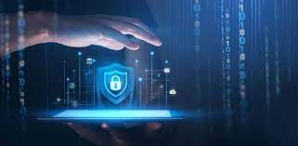 L'intégration des technologies de l'information et de la communication (TIC) présente divers défis, notamment en matière de sécurité des données. La protection de l'information nécessite une approche précise pour garantir un déploiement efficace et sécurisé de ces technologies, mettant l'accent sur la durabilité et l'intégrité des systèmes d'information

Anticipation des Tendances à Venir :

Dans un contexte de changements technologiques continus, anticiper les tendances futures est essentiel pour déterminer le cadre dans lequel les technologies de l'information et de la communication doivent s'adapter. L'adoption de technologies intelligentes et interactives joue un rôle majeur, mettant l'accent sur les défis et les perspectives innovantes dans les domaines des communications et des technologies de l'information. Ces anticipations permettent une préparation efficace pour suivre le rythme du futur, renforçant ainsi la capacité des organisations à s'adapter en souplesse aux évolutions technologiques.

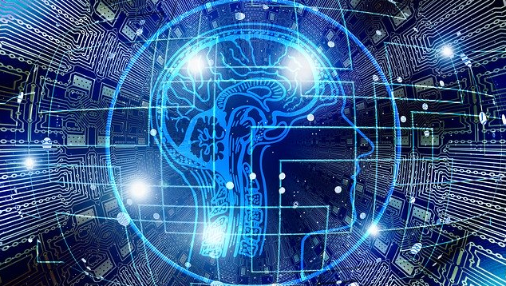

Conclusion :

Cette exploration approfondie des technologies de l'information et de la communication (TIC) nous a plongés dans un univers dynamique où l'efficacité, la collaboration et l'innovation convergent de manière harmonieuse.

Récapitulation des Principaux Points :

Nous avons scruté l'impact quotidien des services Google, exploré la puissance des outils Microsoft dans le façonnage de la productivité, et observé comment Git et GitHub orchestrent les contributions dans le domaine du développement logiciel.

Réflexions Finales sur L'Exploration TIC :

Cette plongée nous a immergés dans un monde en constante évolution, où les défis stimulent l'innovation et les perspectives futures tracent la voie de l'avancement technologique. En conclusion, les TIC ne se Limitent pas à des outils, mais représentent une force transformative redéfinissant notre interaction, notre création et notre progression.

Ainsi, cette exploration des TIC se clôture, rappelant que nous sommes à l'aube d'une ère où ces technologies transforment la manière dont nous abordons le savoir, le travail et la collaboration, propulsant notre société vers de nouveaux horizons d'efficacité et de connectivité.

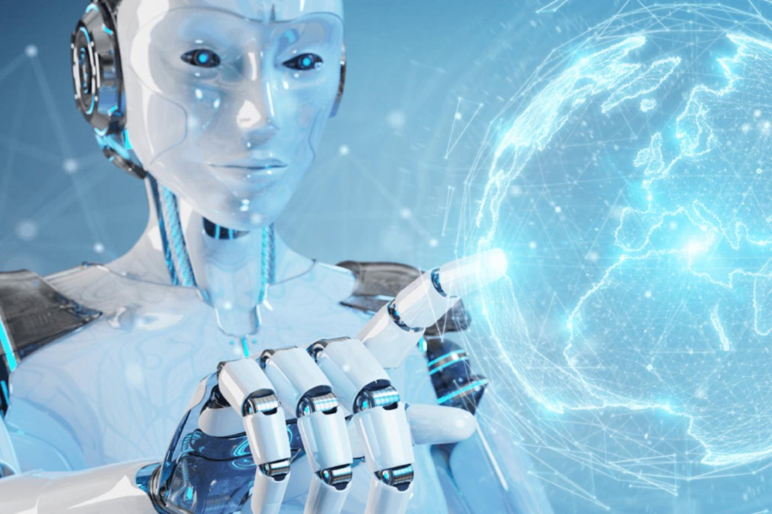

Annexes :

Ressources Supplémentaires

-livre "Technologie de l'Information et Innovation" publié par l'Institut Scientifique de Technologie

-"livre de TIC" de l'auteur : *Phillipe balin*

Liens Utiles et Références:

Site UNESCO for statistique. : [https://uis](https://uis/). Unesco.org

Site FACE: prévention _ fase .ch

Wikipédia